Инструкция по созданию docker контейнеров и файлов

1 Зайти на официальный сайт docker в браузере изображено на рисунке 1

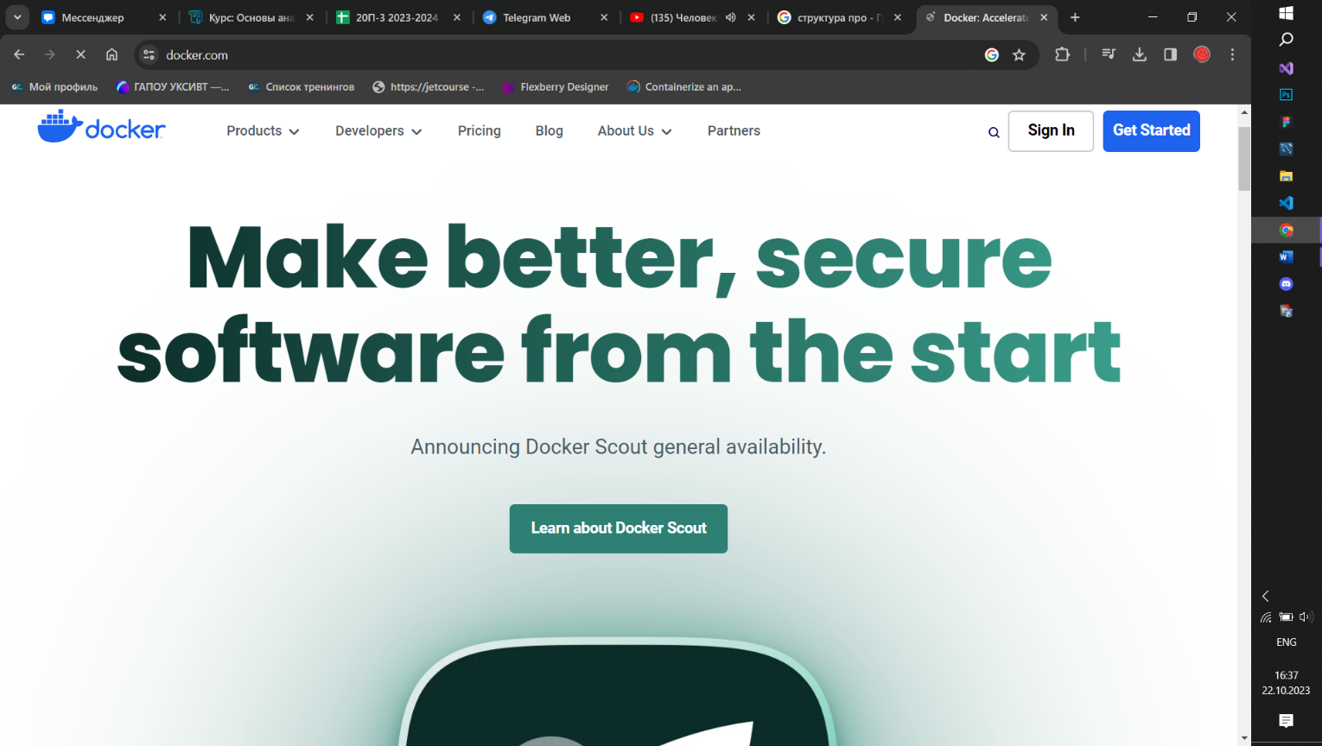

Рисунок 1 – Официальный сайт Docker

2 Нажать кнопку «Get Started» и в новом окне выбирать систему, на которую нужно установить Docker изображено на рисунке 2

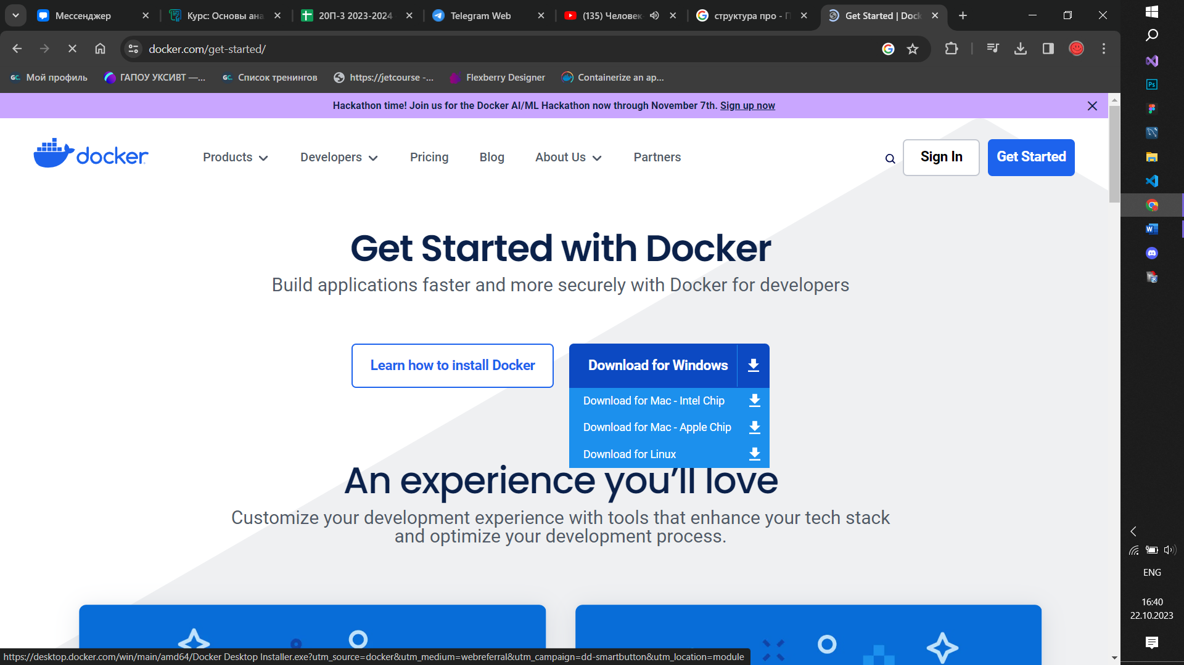

Рисунок 2 – Выбор системы для установки Docker

3 После установки запустить Docker изображено на рисунке 3

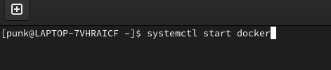

Рисунок 3 – Команда для запуска Docker

4 Создать в папке с проектом Dockerfile и docker-compose контейнер изображено на рисунке 4

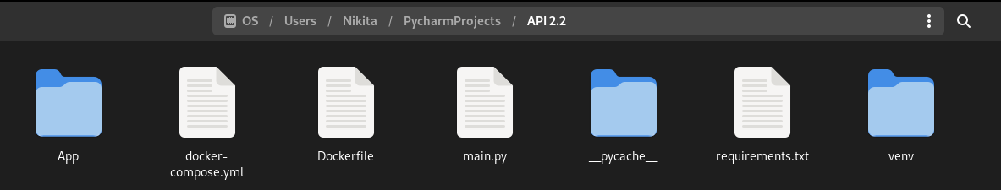

Рисунок 4 – Папка с проектом

5 Создать Dockerfile изображено на рисунке

5

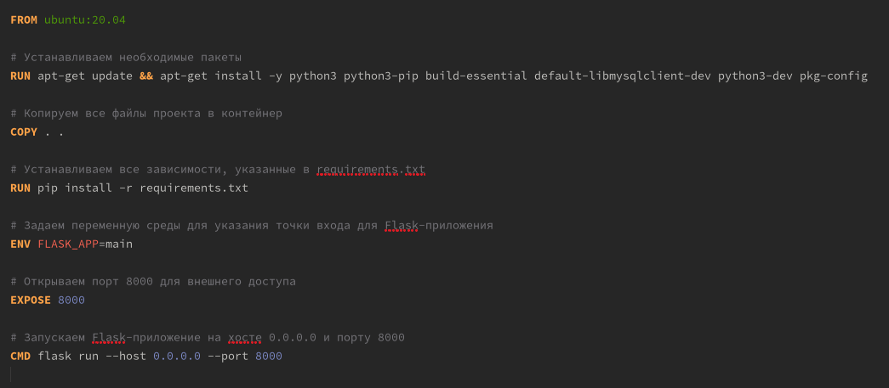

Рисунок 5 – Содержание Dockerfile

6 Создать docker-compose контейнер изображено на рисунке 6

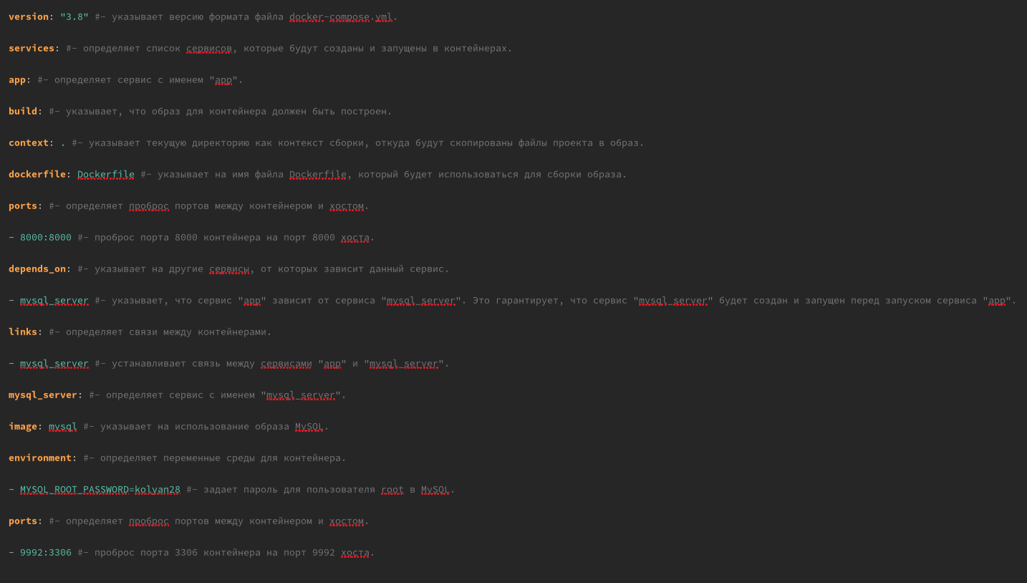

Рисунок 6 – Содержание docker-compose

7 Открыть командную строку в папке проекта изображено на рисунке 7



Рисунок 7 – Открытие командной строки в папке проекта

8 Создать docker-compose контейнер изображено на рисунке 8

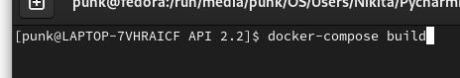

Рисунок 8 – Создание docker-compose контейнера

9 Запустить docker-compose контейнер изображено на рисунке 9



Рисунок 9 – Запуск docker-compose контейнера

10 Контейнер и приложение успешно запущены на рисунке 10

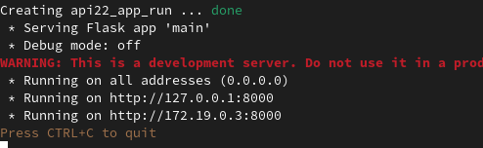

Рисунок 10 – Успешный запуск docker-образа проекта